深 圳 大 学 实 验 报 告

课程名称： 计算机网络

实验项目名称： 实验7 IPV6隧道实验

学院： 计算机与软件学院

专业： 计算机科学与技术

指导教师： 李雪亮

报告人： 吴嘉楷 学号： 2022150168 班级: 国际班

实验时间： 2024年6月5日 至 30日

实验报告提交时间： 2024年6月5日

教务处制

实验目的
（1）学习安装、使用华为eNSP网络仿真软件、使用eNSP完成简单的连通性测试
（2）实现IPv6-over-IPv4手工隧道的配置

实验环境
（1）eNSP网络仿真软件
（2）Windows XP系统或以上版本
实验内容
（1）安装和配置华为eNSP网络仿真软件
（2）熟悉eNSP软件的使用，进行简单的网络命令练习
（3）根据已给拓扑，实现IPv6-over-IPv4手工隧道的配置 ，达到IPv6数据包通过IPv4网络通信的目的
实验步骤
（用文字描述实验过程，可用截图辅助说明）
一、学习e-NSP的使用
eNSP（Enterprise Network Simulation Platform）是华为研发出的一款界面友好，操作简单，并且具备极高仿真度的数通设备模拟器。这款仿真软件运行是物理设备的VRP操作系统。此版本为华为eNSP最新测试版bata1.0.208.
（1）选用AR1220型号路由器和Copper型号线，即以太网线。建立如下图所示的拓扑：
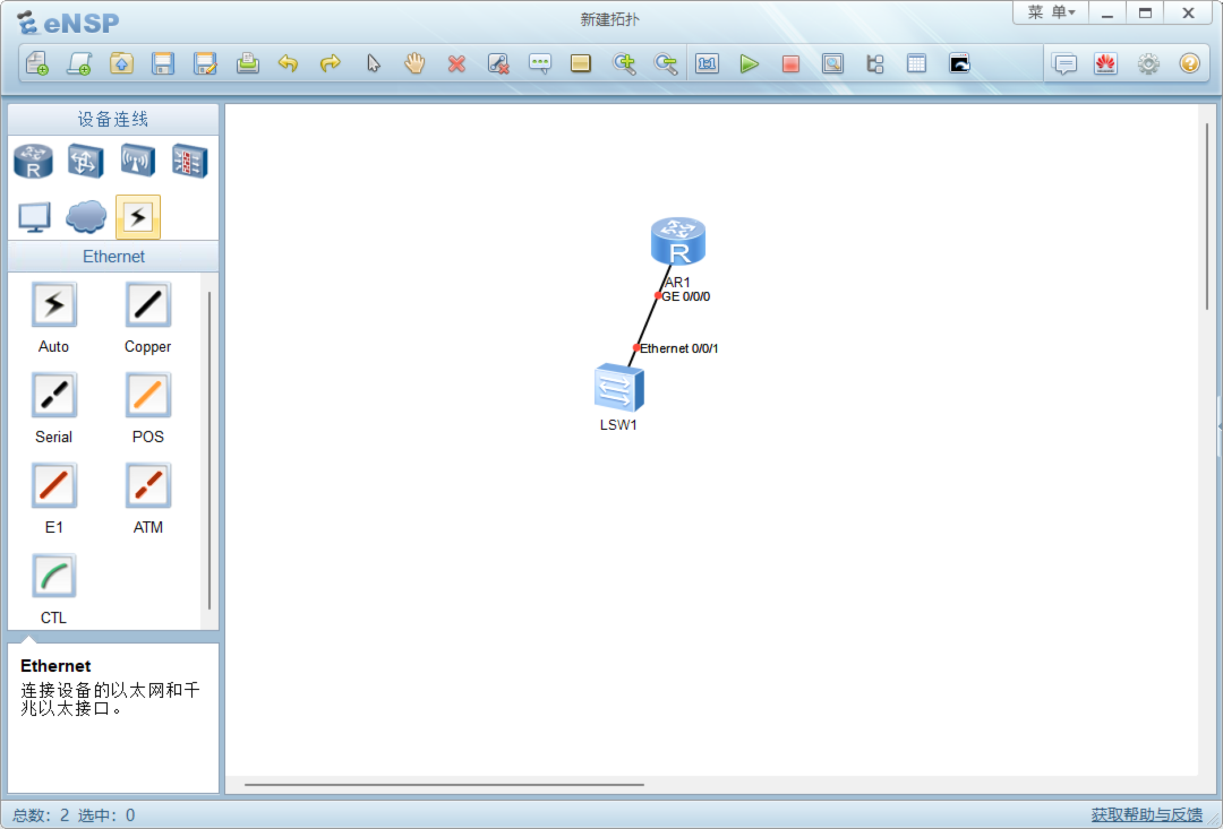
图1 网络拓扑结构
(2)点击软件上方导航栏中的“绿色三角形”按钮，启动设备：
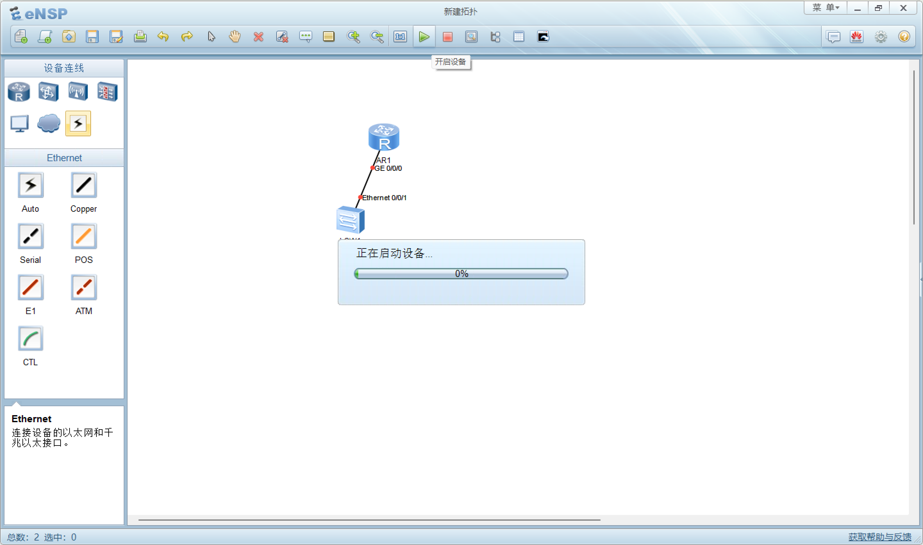
图2 启动设备过程

(3)双击设备，配置路由器Ethernet0接口的ip地址为192.168.1.254：
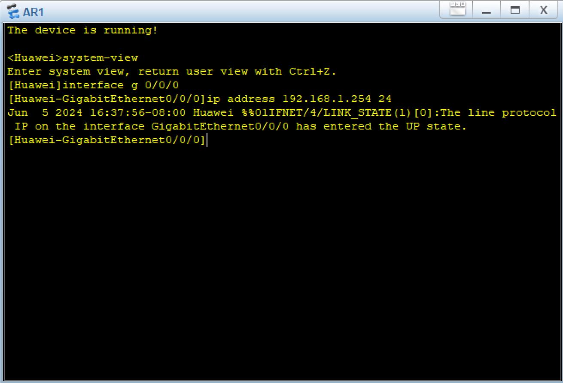
图3.1 配置接口ip

输入命令查看接口的ip信息：
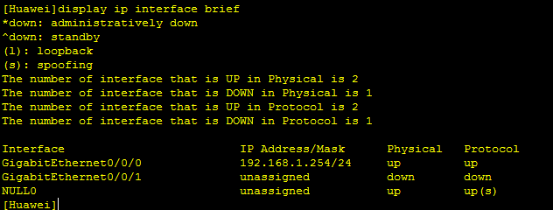
图3.2 查看接口ip信息

(4)配置PC的ip地址与网关:
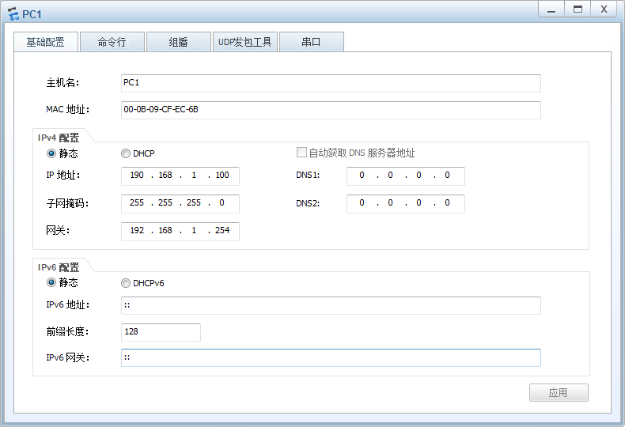
图4 配置ip及网关

(5)用PC去ping路由器，测试结果显示可以ping通:
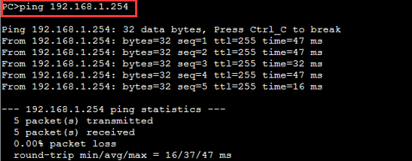
图5 PC机ping路由器结果

（6）用路由器ping PC，测试结果显示可以ping通
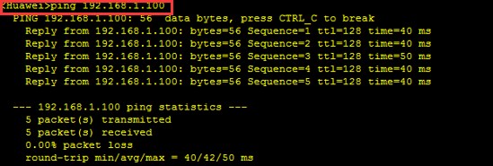
图6 路由器ping PC机结果

二、配置手动隧道
IPv6 over IPv4隧道技术：
通过隧道技术，使IPv6报文在IPv4网络中传输，实现IPv6网络之间的孤岛互连。

IPv6 over IPv4隧道分类：
- 手动隧道包括手动隧道和GRE隧道
- 自动隧道包括IPv4兼容IPv6自动隧道、6to4隧道和ISATAP隧道

手动隧道：
- IPv6 over IPv4隧道手动隧道的一种
- 源地址和目的地址均需手工指定
- 用于边界路由器与边界路由器，或者主机与边界路由器之间
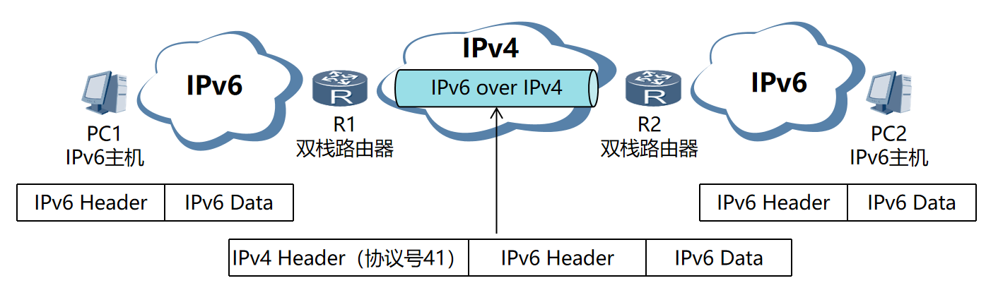
图7.1 实验原理图

完成如下图所示的配置，并采用IPv6 over IPv4手动隧道的形式，实现R1与R3的Loopback1之间的互通：
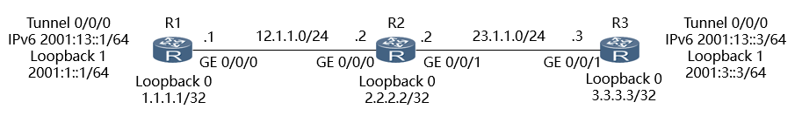
图7.2 网络拓扑连接图

1、建立拓扑并改名，便于配置
（1）选用AR1220型号路由器和Copper型号线，建立如下图所示的拓扑：
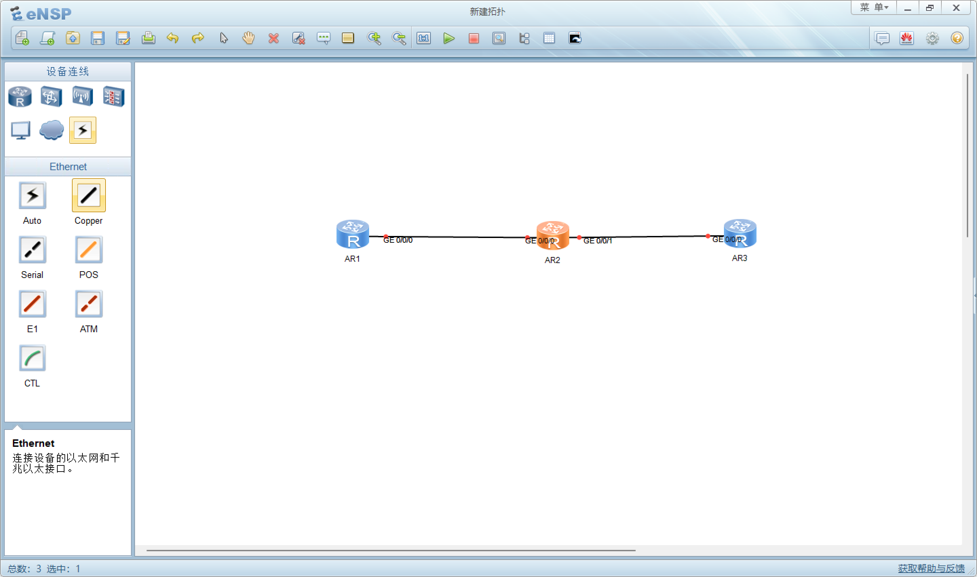
图8 网络拓扑结构图
（2）将3个路由器改名，便于配置与分析：
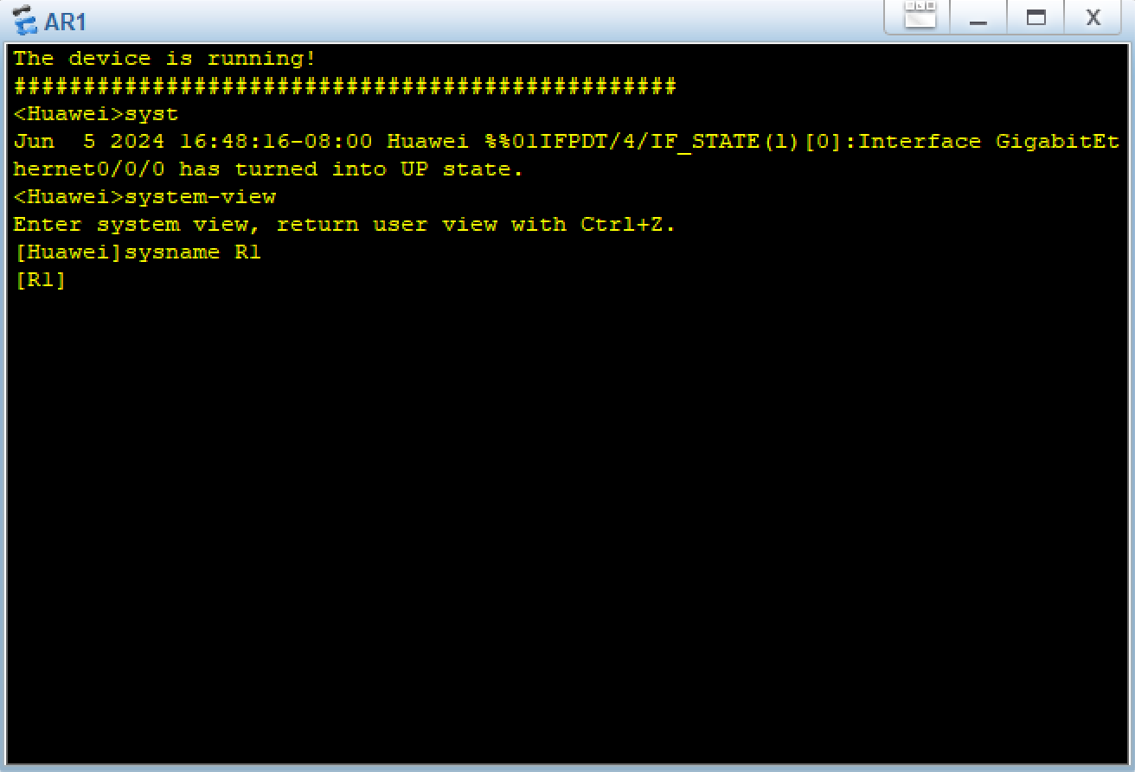
图9.1 改名为R1

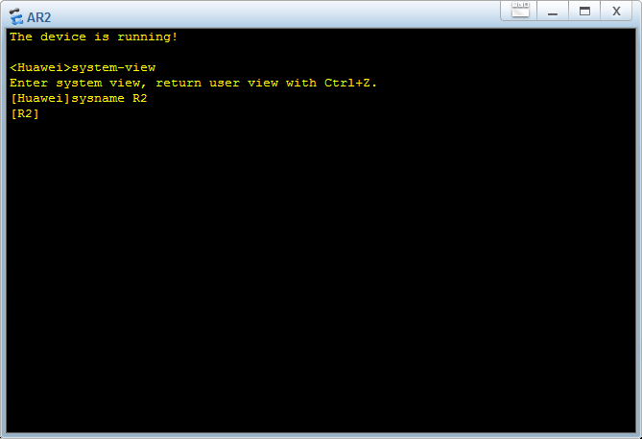
图9.2 改名为R2

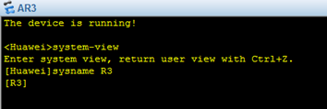
图9.3 改名为R3

2、配置R1
（1）进入R1-GE 0/0/0接口，为该接口R1-GigabitEthernet0/0/0设置IP地址12.1.1.2/24：
图10 设置ip地址

（2）创建LoopBack0虚拟接口并分配IPv4地址：
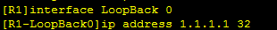
图11 创建虚接口并分配ip地址

（3）创建虚接口LoopBack 1，在接口上使用IPv6功能，并配置其IPv6地址：
图12.1 创建虚接口

图12.2 开启ipv6

图12.3 配置ipv6地址

（4）配置tunnel 0/0/0：
①创建并进入Tunnel接口。
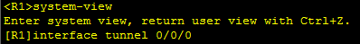
图13.1 进入tunnel接口

②配置IPv6地址
图13.2 开启ipv6

图13.3 配置ipv6地址

③配置隧道协议
图13.4 配置隧道协议

④配置Tunnel源地址
图13.5 配置源地址

⑤指定Tunnel接口目的地址
图13.6 指定目的地址

（5）配置R1的ospf：
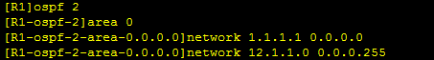
图14.1 配置1

图14.2 配置2

3、配置R3
（1）进入R3-GE 0/0/0接口，为该接口设置IP地址23.1.1.3/24：
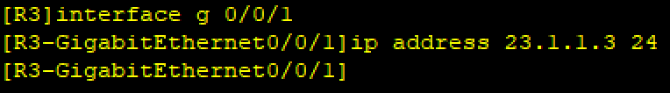
图15.1 设置ip地址

（2）创建虚拟接口并配置ip：
图15.2 配置虚拟接口ip

（3）虚拟接口1配置ipv6：
图15.3 进入虚拟接口1

图15.4 开启ipv6

图15.5 配置ipv6

（3）创建并配置Tunnel接口：
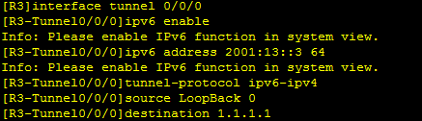
图15.6 配置tunnel接口
（4）查看配置：
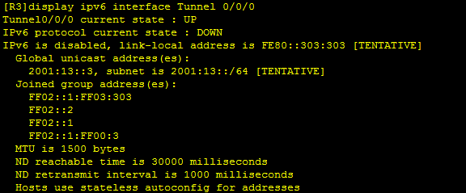
图15.7 配置信息

4、配置R2
（1）配置GE 0/0/0端口的IP地址：
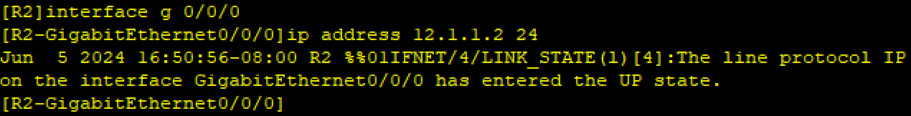
图16.1 配置端口0/0/0 ip地址

（2）配置GE 0/0/1端口的IP地址：
图16.2 配置端口0/0/1 ip地址

（3）配置虚拟接口：
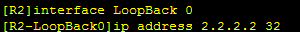
图16.3 配置虚拟接口0

（4）配置R2的ospf：
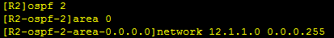
图16.4 配置步骤一

图16.5 配置步骤二

5、经过测试，R1，R3仍未互通，配置R3的ospf
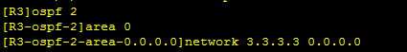
图16.6 配置步骤一

图16.7 配置步骤二

图16.8 配置步骤三

6、测试，结果显示R1，R3互通
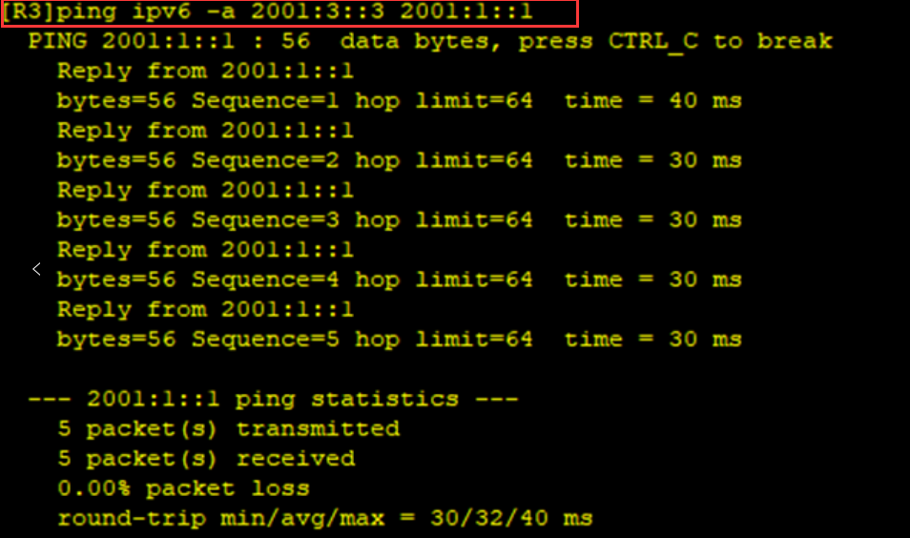
图17.1 R3 ping R1结果

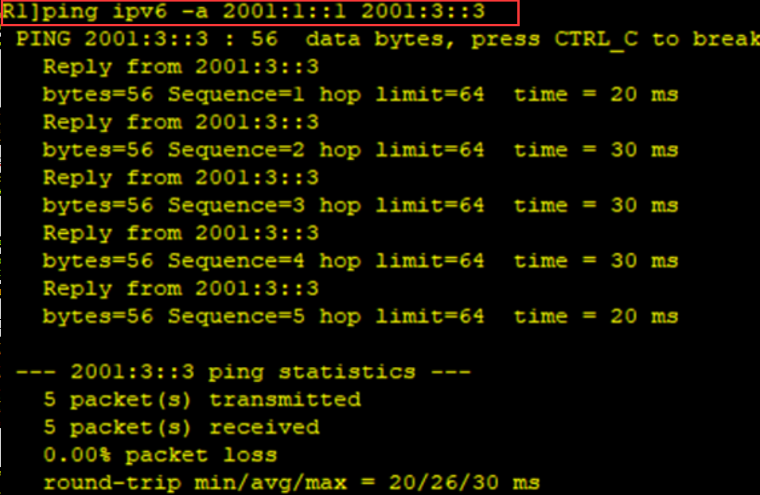
图17.2 R1 ping R3结果

实验结果：
（此页附完成的实验结果、并给出个人对结果的分析、结论）
一、任务一实验结果
(1)PC ping路由器，测试结果显示可以ping通
图18 PC ping路由器的结果

（2）路由器ping PC，测试结果显示可以ping通
图19 路由器ping PC的结果

二、任务二实验结果
通过创建隧道、配置2个路由器的静态路由，最终实现了IPv6报文在IPv4网络的传播。
R3的LoopBack1可以ping通R1的LoopBack1：
图20 R3 ping R1的结果

R1的LoopBack1可以ping通R3的LoopBack1：
图21 R1 ping R3的结果
实验小结：
（1）通过任务一，我学会了eNSP网络仿真软件的使用，并掌握其基本操作

（2）通过任务二，我学习了IPv6 over IPv4的原理，并掌握了IPv6 over IPv4手工隧道、OSPF路由、IPv6静态路由的配置方法，并将IPv6数据报封装成IPv4数据报传输。

（3）根据实验步骤，建立对应拓扑，并配置相关设备，实现IPv6-over-IPv4手工隧道的配置 ，最终达到IPv6数据包通过IPv4网络通信的目的

（4）学习了IPv6隧道的相关配置命令：
①interface tunnel命令用来创建一个Tunnel接口，并进入该Tunnel接口视图
②tunnel-protocol ipv6-ipv4指定Tunnel为手动隧道模式
③source { ipv4-address | interface-type interface-number }指定Tunnel的源接口
④destination { ipv4-address }指定Tunnel的目的接口
⑤ipv6 address { ipv6-address prefix-length }设置Tunnel接口的IPv6地址

指导教师批阅意见：

成绩评定：

指导教师签字：

年 月 日
备注：

